

**数据库系统原理实践报告**

|  |  |
| --- | --- |
| 项目名称： | 工资管理系统 |
| 姓 名： | 蔡靖涛 |
| 专 业： | 计算机科学 |
| 班 级： | 计卓1701 |
| 学 号： | U201714487 |
| 指导教师： | 谢美意 |

|  |  |
| --- | --- |
| 分数 |  |
| 教师签名 |  |

2020年 5月 24日

**教师评分页**

|  |  |
| --- | --- |
| 子目标 | 子目标评分 |
| 1 |  |
| 2 |  |
| 3 |  |
| 4 |  |
| 5 |  |
| 6 |  |
|  |  |

目 录

1 课程任务概述 1

2实验任务一（标题改为具体任务名称） 2

2.1 任务要求 2

2.2 完成过程 3

2.3任务总结 3

3实验任务二（标题改为具体任务名称） 3

3.1 任务要求 3

3.2 完成过程 3

3.3任务总结 3

4 综合实践任务 3

4.1系统设计目标 3

4.2 需求分析 3

4.3 总体设计 4

4.4 数据库设计 4

4.5 详细设计与实现 4

4.6 系统测试 4

4.7 系统设计与实现总结 4

4 课程总结 4

附录 4

# 1 课程任务概述

简要陈述介绍本实践课程的各项任务要求。

**注意：任务书中的红色和蓝色文字不要出现在实践报告中。**

**关于正文排版要求：**

正文统一采用小四号宋体/Times New Roman和1.25倍行距，段前、段后均0磅间隔。

正文应论述清楚，文字简练通顺，插图简明，书写整洁。文中图、表按制图要求绘制。

**关于正文章节标题的排版要求：**

报告章标题称为一级标题，章内小节标题依次分为二级标题、三级标题等。一级标题的编号用数字1，2，…编制；二级标题的编号用1.1，1.2，…编制；三级标题的编号用1.1.1，1.2.1，… 编制；四级及以后各级标题可依此类推。建议标题不超过3级（如1.1.1），超出部分可根据需要使用(1)，①，A，a)，…等形式描述。

标题编号与标题文字之间均用空格隔开，如：“1 引言”、“2.1 需求分析”。报告正文的一级标题（章）须另起一页居中排版。

1级标题宋体小三号字加黑，单倍行距，段前、段后均12磅间隔。

2级标题宋体四号字加黑，1.25倍行距，段前6磅，段后0磅间隔。

3级标题宋体小四号字加黑，单倍行距，段前3磅、段后8磅间隔。

**关于正文中的图的排版要求：**

正文中所有插图要求图面整洁，布局合理，线条粗细均匀，圆弧连接光滑，尺寸标注规范。所有曲线、图表、线路图、流程图、程序框图、示意图等不准徒手画，必须按国家规定标准或工程要求采用计算机或手工绘制。

所有插图均应有图号和图名。图号按章编，如第2章的图为图2.1、图2.2、…，第3章的图为图3.1、图3.2、…等。图名是插图的名称，扼要概括图的内容，字数不宜太多。图号和图名写在图下方，并相对于图居中排版。少数图有图注，图注写在图下面且字号应比图号、图名的字小一号，图名和图注后面均不加标点符号。

所有插图均应在正文中予以引用。引用某插图时，一般写为“…见图x.y”或“图x.y是…”。正文中的插图均须安排在文中第一次引用到该图的正文下面，要求先见文，后见插图，且图一般不跨页绘制。

图中文字、图号和图名，统一采用小五号宋体。

**关于正文中的表的排版要求：**

表格由表号、表名、表头、表身等组成。表号按章编，如第2章的表为表2.1、表2.2、…，第3章的表为表3.1、表3.2、…等。表名是表格的名称，扼要概括表的内容，字数不宜太多。表号、表名放在表的正上方，相对于表体居中排版。表号及表名后不加标点。表头包括栏头、行头，与表身一起构成表格的主体。表中的竖称为栏，横格称为行。表身的内容，一般包括：数据、文字、公式和表图等。表内的数据对应位要对齐。少数表有表注，表注写在表下面且字号应比表号、表名的字小一号。

所有表格均应在正文中予以引用。引用某表格时，一般写为“…见表x.y”或“表x.y是…”。表格应尽量靠近正文的叙述，一般应先见文，后见表，表不跨节。表格允许转页。表格转页部分可以不写表号和表名，但要重复书写表头，并在表头右上角写“（续）”字标注。

表中文字、图号和图名，统一采用小五号宋体。

**关于正文中公式的排版要求：**

公式一般另行居中写，公式末不加标点。若公式前有文字，如例、解、证、假定等，文字顶格写，公式仍居中写。一行写不下时，公式允许转行。公式转行需处理得当，做到既意义正确，又使版面美观匀称。

公式要有编号，公式编号按章编，如第2章的公式为(2.1)、(2.2)、…，第3章的公式为(3.1)、(3.2)、…等。公式编号写在公式右侧行末顶边线，并加圆括号。

公式一般应在正文中予以引用，引用时以公式编号指示公式。正文中常有公式中表示量的符号说明，采用“式中”二字作为标志。一般可写成接排形式，如“式中，A指……；B指……”。

**关于实践报告的目录格式要求：**

目录是课程实验报告的纲要。正文的各级标题（一般最多取三级）、附录应编入目录，但目录本身不出现在其中。

目录要求层次清晰，含标题及对应的起始页号。目录的最后 “附录”无章节号。

课程实验报告正文、参考文献和附录页面，使用“1，2，3，… ”编连续页码。页码应标在页面的右下角。

目录中正文的各级标题名称、参考文献和附录及其对应的起始页号，务必与报告中正文的各级标题名称、附录及其对应的起始页号保持一致。

# 实验任务一（标题改为具体任务名称）

## 2.1 任务要求

陈述该项任务要求。

## 2.2 完成过程

（包括主要操作步骤描述及其执行效果，或者所用的SQL语句及语句执行、调试的主要过程、效果。）

### 2.2.1 子任务1（标题改为具体任务名称）

### 2.2.2子任务2（标题改为具体任务名称）

。。。

### 2.2.X子任务X（标题改为具体任务名称）

## 2.3任务总结

（总结实验中遇到的主要问题及所采用的解决方案）

# 3实验任务二（标题改为具体任务名称）

## 3.1 任务要求

## 3.2 完成过程

## 3.3任务总结

（注意：若有不止两项实验任务，则可继续增加章节，后续的综合实践任务五等等章节的编号顺延）

# 4 综合实践任务

## 4.1系统设计目标

当今社会的经济力量主要有各种各样的公司组成，而由公司就有员工，继而涉及到工资问题。作为一个小企业的管理者或者一个大企业的财务，了解和管理公司员工的工资情况是十分重要的。基于这个实际需求，我们可以尝试设计一个工资管理系统，用以统计、管理公司员工的工资，津贴情况等，从而达到工资管理的目的。

## 4.2 需求分析

展开需求分析，给出需求分析的主要内容的阐述，包括具体的功能需求、性能需求、数据完整性需求、数据流图、数据字典等。

需求分析主要分为系统功能需求和数据库设计需求：

1、系统功能的基本要求：

员工每个工种基本工资的设定

加班津贴管理，根据加班时间和类型给予不同的加班津贴；

按照不同工种的基本工资情况、员工的考勤情况产生员工的每月的月工资；

员工年终奖金的生成（注：员工的年终奖金计算公式＝（员工本年度的工资总和＋津贴的总和）/12；

可以查询企业工资报表。能够查询单个员工的工资情况、每个部门的工资情况、按月的工资统计，并能够打印；

2、数据库要求：在数据库中至少应该包含下列数据表：

员工考勤情况表；

员工工种情况表，反映员工的工种、等级，基本工资等信息；

员工津贴信息表，反映员工的加班时间，加班类别、加班天数、津贴情况等；

员工基本信息表

员工月工资表。

## 4.3 总体设计

阐述系统的总体设计方案，包括系统的C/S或者B/S架构图、功能模块组成及其说明、系统的总体业务流程图及其说明等等总体设计的主要内容。

## 4.4 数据库设计

阐述数据库设计的主要内容，依次是ER图设计及其说明、数据库逻辑结构设计（包括表、视图的逻辑结构说明，含主码、外码说明、用户定义完整性）、数据库物理设计（例如索引）。

根据需求分析可以得到该关系的E-R图如下：

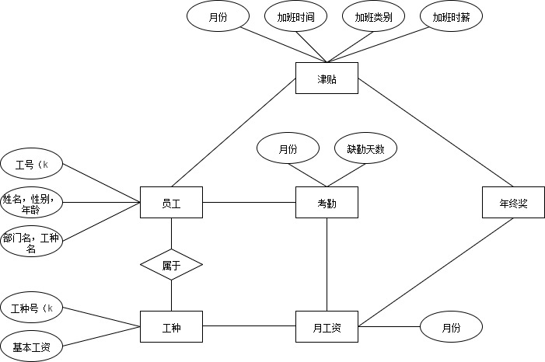

图4.4.1 ER图设计

表定义如下（下划线代表主码，表定义下为外码说明，也包含完整性约束）：

1. 考勤情况表（工号，月份，缺勤天数（not null））；

工号——员工信息表.工号

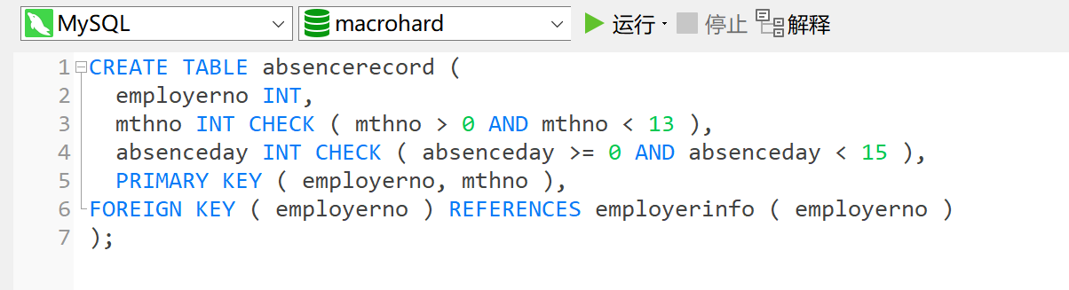

1. 津贴信息表（工号，月份，加班类型，加班时间）；

工号——员工信息表.工号；

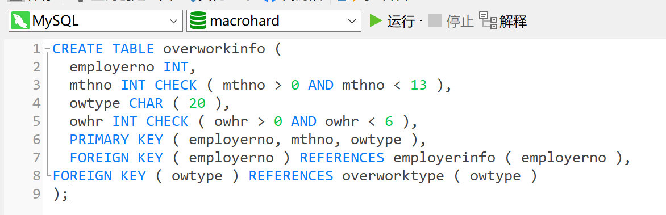

1. 加班类别表（加班类别，工资倍数（not null））；

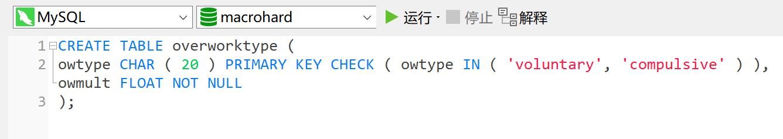

1. 员工信息表（工号，姓名，性别，年龄，部门名，工种名）；

（部门名，工种名）——工种信息表.（部门名，工种名）；

全部属性非空；

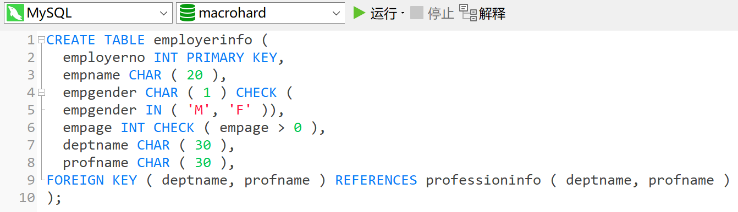

1. 工种信息表（工种号，部门名，工种名, 等级，基本月工资，基本时薪）；

（部门名，工种名）unique not null；

全部属性非空；

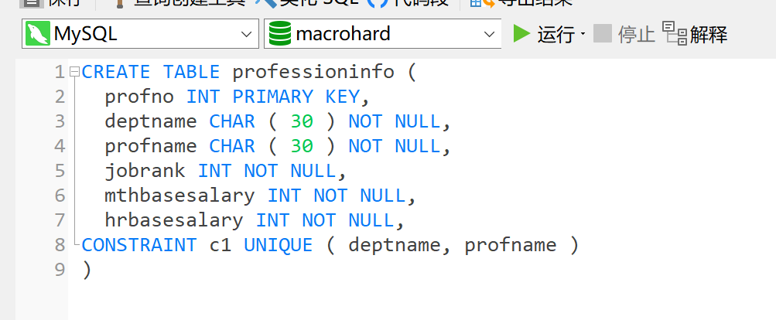

1. 员工工资表（工号，月份，工资（not null））；

工号——员工信息表.工号；

另外定义如下视图：

1. 为了满足查询单个员工工资情况，创建一个在工资表中按照指定员工姓名查询的视图，查询结果按月排序；
2. 为了满足查询部门工资情况，创建一个在工资表中员工工号对应的部门等于指定部门名查询的视图，结果按月份排序后按工号排序；
3. 为了满足查询按月的工资统计，创建12个视图，查询工资表工资月份对应每一个月的工资情况，结果按工号排序；

## 4.5 详细设计与实现

阐述各主干功能的实现过程，包括主干功能的业务流程图、关键技术和算法说明、数据库事务的定义与实现、数据库函数和触发器的定义与实现等（不允许大段引用源码，如有必要引用必须加详细注释）。

## 4.6 系统测试

包括对测试数据的说明、测试过程阐述、测试结果分析。

## 4.7 系统设计与实现总结

分条目概括、总结应用系统设计的主要工作。

# 4 课程总结

逐条概括、总结此次课程实践的主要工作，阐述此次课程实践的心得体会，展望此次课程实践的有待改进和完善的工作。

# 附录